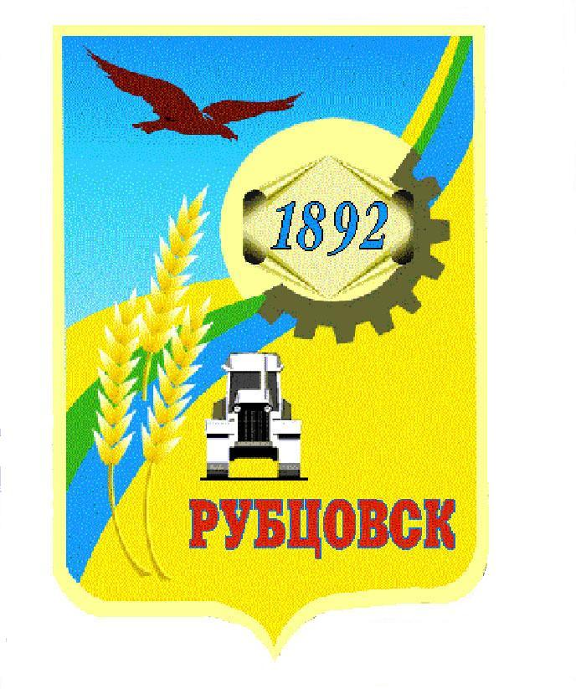

**Администрация города Рубцовска**

**Алтайского края**

**Комитет по управлению имуществом**

658200 г. Рубцовск, пер. Бульварный, 25

т/факс 96412

е-mail: kui@rubtsovsk.org

сайт: http://rubtsovsk.org

ОКПО 04018528, ОГРН 1022200813656

ИНН 2209011079, КПП 220901001

Об утверждении Программы профилактики рисков причинения вреда (ущерба) охраняемым законом ценностям при осуществлении муниципального земельного контроля на 2022 год

В соответствии сФедеральным законом от 31.07.2020 № 248-ФЗ «О государственном контроле (надзоре) и муниципальном контроле в Российской Федерации», на основании постановления Правительства РФ от 25.06.2021 № 990 «Об утверждении Правил разработки и утверждения контрольными (надзорными) органами программы профилактики рисков причинения вреда (ущерба) охраняемым законом ценностям», решения Рубцовского городского Совета депутатов Алтайского края от 21.10.2021 № 714 «О принятии Положения о муниципальном земельном контроле в границах муниципального образования город Рубцовск Алтайского края», комитет Администрации города Рубцовска Алтайского края предлагает:

1. Утвердить Программы профилактики рисков причинения вреда (ущерба) охраняемым законом ценностям по муниципальному земельному контролю на 2022 год согласно приложению.

2. Опубликовать Программу профилактики рисков причинения вреда (ущерба) охраняемым законом ценностям по муниципальному земельному контролю на 2022 год на официальном сайте Администрации города Рубцовска Алтайского края в информационно-телекоммуникационной сети «Интернет» в разделе муниципальный земельный контроль.

3. Контроль за исполнением возложить на председателя комитета Администрации города Рубцовска Алтайского края по управлению имуществом.

Председатель комитета А.Н.Колупаев

**УТВЕРЖДАЮ:**

Председатель комитета

по управлению имуществом

___________А.Н. Колупаев

«_____»____________2021 г.

ПРОГРАММА ПРОФИЛАКТИКИ

РИСКОВ ПРИЧИНЕНИЯ ВРЕДА (УЩЕРБА)

ОХРАНЯЕМЫМ ЗАКОНОМ ЦЕННОСТЯМ ПРИ ОСУЩЕСТВЛЕНИИ МУНИЦИПАЛЬНОГО ЗЕМЕЛЬНОГО КОНТРОЛЯ

НА 2022 ГОД

1. Общее положения
2. Программа профилактики рисков причинения вреда (ущерба) охраняемым законом ценностям (далее - программа профилактики) на 2022 год разработана в соответствии со статьей 44 Федерального закона от 31.07.2020 № 248-ФЗ «О государственном контроле (надзоре) и муниципальном контроле в Российской Федерации», постановлением Правительства РФ от 25.06.2021 № 990 «Об утверждении Правил разработки и утверждения контрольными (надзорными) органами программы профилактики рисков причинения вреда (ущерба) охраняемым законом ценностям».
3. Профилактика рисков причинения вреда (ущерба) охраняемым законом ценностям проводится в рамках осуществления муниципального земельного контроля.
4. Программа профилактики реализуется в 2022 году и содержит информацию о текущем состоянии осуществления муниципального земельного контроля, перечень профилактических мероприятий на 2022 год.

Раздел 1. Анализ текущего состояния осуществления муниципального земельного контроля, описание текущего уровня профилактической деятельности контрольных органов, характеристика проблем,

на решение которых направлена программа профилактики

1. В соответствии с Решением Рубцовского городского Совета депутатов Алтайского края от 21.10.2021 № 714 принято Положение о муниципальном земельном контроле в границах муниципального образования город Рубцовск Алтайского края. Муниципальный земельный контроль осуществляется Администрацией города Рубцовска Алтайского края, в лице уполномоченного органа (далее – Контрольный орган).
2. Предметом муниципального земельного контроля является:

соблюдение юридическими лицами, индивидуальными предпринимателями, гражданами (далее – контролируемые лица) обязательных требований земельного законодательства в отношении объектов земельных отношений, за нарушение которых законодательством предусмотрена административная ответственность (далее – обязательные требования);

исполнение решений, принимаемых по результатам контрольных мероприятий.

Сведения о проведенных в 2021 году мероприятиях по профилактике нарушений обязательных требований земельного законодательства,

1. Объектами муниципального земельного контроля (далее – объект контроля) являются:

деятельность, действия (бездействие) контролируемых лиц в сфере землепользования, в рамках которых должны соблюдаться обязательные требования, в том числе предъявляемые к контролируемым лицам, осуществляющим деятельность, действия (бездействие);

результаты деятельности контролируемых лиц, к которым предъявляются обязательные требования;

объекты земельных отношений, независимо от прав на них, расположенные в границах муниципального образования город Рубцовск Алтайского края.

7. Практика осуществления муниципального земельного контроля на территории муниципального образования город Рубцовск Алтайского края показывает, что наиболее часто встречающимися нарушениями земельного законодательства и муниципальных нормативных правовых актов, содержащих нормы земельного права, являются:

самовольное занятие земельного участка или части земельного участка, в том числе использование земельного участка лицом, не имеющим предусмотренных законодательством Российской Федерации прав на указанный земельный участок;

использование земельного участка не по целевому назначению в соответствии с его принадлежностью к той или иной категории земель и (или) [разрешенным использованием](consultantplus://offline/ref=5AA6DE032ABF6DB4B8BA9C97FDF51B5AF8E711E2E4A7A39ED13EA3AF4AB5533C5F32B195555088B2D6B23E6499FA7761CF74B907492F466Bx5W4E).

Решением данной проблемы является активное проведение должностными лицами контрольного органа профилактических мероприятий по вопросам соблюдения обязательных требований и разъяснений по вопросам, связанным с организацией и осуществлением муниципального земельного контроля.

**Раздел 2. Цели и задачи реализации программы профилактики**

**рисков причинения вреда**

1. При осуществлении муниципального земельного контроля проведение профилактических мероприятий, направленных на снижение риска причинения вреда (ущерба), является приоритетным по отношению к проведению контрольных мероприятий.

Программа профилактики направлена на достижение следующих целей: стимулирование добросовестного соблюдения обязательных требований всеми контролируемыми лицами;

устранение условий, причин и факторов, способных привести к нарушениям обязательных требований и (или) причинению вреда (ущерба) охраняемым законом ценностям;

создание условий для доведения обязательных требований до контролируемых лиц, повышение информированности о способах их соблюдения;

повышение прозрачности системы муниципального контроля;

повышение уровня правовой грамотности подконтрольных субъектов, в том числе путем доступности информации об обязательных требованиях и необходимых мерах по их исполнению.

Проведение профилактических мероприятий Программы позволяет решить следующие задачи:

выявление причин, факторов и условий, способствующих причинению вреда (ущерба) охраняемым законом ценностям и нарушению обязательных требований, определение способов устранения или снижения рисков их возникновения;

устранение причин, факторов и условий, способствующих возможному причинению вреда (ущерба) охраняемым законом ценностям и нарушению обязательных требований;

снижение уровня административной нагрузки на организации и граждан, осуществляющих предпринимательскую деятельность;

повышение правосознания и правовой культуры подконтрольных субъектов при соблюдении обязательных требований.

**Раздел 3. Перечень профилактических мероприятий, сроки (периодичность) их проведения**

|  |  |  |  |  |
| --- | --- | --- | --- | --- |
| **№ п/п** | **Наименование мероприятия** | **Сведения о мероприятии** | **Срок реализации мероприятия** | **Ответственный исполнитель** |
| 1. | Информирование | Информирование контролируемых лиц и иных заинтересованных лиц по вопросам соблюдения обязательных требований посредством размещения соответствующих сведений на официальном сайте в сети Интернет и в иных формах.  Контрольный орган обязан размещать и поддерживать в актуальном состоянии на официальном сайте в сети «Интернет»:  1) тексты нормативных правовых актов, регулирующих осуществление муниципального земельного контроля;  2) сведения об изменениях, внесенных в нормативные правовые акты, регулирующие осуществление муниципального земельного контроля, о сроках и порядке их вступления в силу;  3) [перечень](garantF1://77585777.0) нормативных правовых актов с указанием структурных единиц этих актов, содержащих обязательные требования, оценка соблюдения которых является предметом контроля, а также информацию о мерах ответственности, применяемых при нарушении обязательных требований, с текстами в действующей редакции;  4) руководства по соблюдению обязательных требований, разработанные и утвержденные в соответствии с Федеральным законом от 31.07.2020 № 247-ФЗ.  5) программу профилактики рисков причинения вреда;  6) исчерпывающий перечень сведений, которые могут запрашиваться контрольным органом у контролируемого лица;  7) сведения о способах получения консультаций по вопросам соблюдения обязательных требований;  8) доклад о муниципальном земельном контроле. | В течение года  (по мере необходимости) | Сектор муниципального земельного контроля комитета Администрации города Рубцовска Алтайского края по управлению имуществом |
| 2. | Консультирование | Консультирование контролируемых лиц и их представителей осуществляется по вопросам, связанным с организацией и осуществлением муниципального земельного контроля:  порядка проведения контрольных мероприятий;  периодичности проведения контрольных мероприятий;  порядка принятия решений по итогам контрольных мероприятий;  порядка обжалования решений Контрольного органа.  Инспекторы осуществляют консультирование контролируемых лиц и их представителей:  в виде устных разъяснений по телефону, посредством видео-конференц-связи, на личном приеме либо в ходе проведения профилактического мероприятия, контрольного мероприятия;  посредством размещения на официальном сайте письменного разъяснения по однотипным обращениям (более 10 однотипных обращений) контролируемых лиц и их представителей, подписанного уполномоченным должностным лицом Контрольного органа.  Контрольный орган не предоставляет контролируемым лицам и их представителям в письменной форме информацию по вопросам устного консультирования.  Письменное консультирование контролируемых лиц и их представителей осуществляется по следующим вопросам:  контролируемым лицом представлен письменный запрос  о представлении письменного ответа по вопросам консультирования;  за время консультирования на личном приеме предоставить ответ на поставленные вопросы невозможно;  ответ на поставленные вопросы требует дополнительного запроса сведений.  Контролируемое лицо вправе направить запрос о предоставлении письменного ответа в сроки, установленные Федеральным [законом](consultantplus://offline/ref=5E6A5980DDC49DEF879D2EC1F223EBC9DB01A1693AC1EF7FF63C704701E48CD1DE1B2C709B4C735C6643BD95F3420E3B41FAB0A6E5258E6Cl8RFI) от 02.05.2006 № 59-ФЗ «О порядке рассмотрения обращений граждан Российской Федерации».  Контрольный орган осуществляет учет проведенных консультирований. | В течение года  (по мере необходимости) | Сектор муниципального земельного контроля комитета Администрации города Рубцовска Алтайского края по управлению имуществом |
| 3. | Предостережение о недопустимости нарушения обязательных требований | Контрольный орган объявляет контролируемому лицу предостережение о недопустимости нарушения обязательных требований (далее – предостережение) при наличии сведений о готовящихся нарушениях обязательных требований или признаках нарушений обязательных требований и (или) в случае отсутствия подтвержденных данных о том, что нарушение обязательных требований причинило вред (ущерб) охраняемым законом ценностям либо создало угрозу причинения вреда (ущерба) охраняемым законом ценностям, и предлагает принять меры по обеспечению соблюдения обязательных требований.  Предостережение составляется по форме, утвержденной приказом Минэкономразвития России от 31.03.2021 № 151 «О типовых формах документов, используемых контрольным органом». | В течение года  (по мере необходимости) | Сектор муниципального земельного контроля комитета Администрации города Рубцовска Алтайского края по управлению имуществом |
| 4. | Обобщение правоприменительной практики | Обобщение правоприменительной практики осуществляется в соответствии со статьей 47 Федерального закона № 248-ФЗ. Контрольный орган обеспечивает подготовку доклада, содержащего результаты обобщения правоприменительной практики, и размещение его на официальном сайте Администрации города Рубцовска Алтайского края в информационно-телекоммуникационной сети «Интернет». | В течение года  (по мере необходимости) | Сектор муниципального земельного контроля комитета Администрации города Рубцовска Алтайского края по управлению имуществом |

Раздел IV. ПОКАЗАТЕЛИ РЕЗУЛЬТАТИВНОСТИ

И ЭФФЕКТИВНОСТИ

ПРОГРАММЫ ПРОФИЛАКТИКИ НА 2022 ГОД

|  |  |  |
| --- | --- | --- |
| N  п/п | Наименование показателя | Целевой показатель |
| 1 | 2 | 3 |
| 1. | Полнота информации, размещенной на официальном сайте контрольного органа в сети «Интернет» в соответствии с частью 3 статьи 46 Федерального закона от 31 июля 2021 г. № 248-ФЗ «О государственном контроле (надзоре) и муниципальном контроле в Российской Федерации» | 100% |
| 2. | Доля устраненных нарушений земельного законодательства, принятых контролируемыми лицами мерах к соблюдению требований земельного законодательства, от числа объявленных предостережений о недопустимости нарушения требований земельного законодательства | не менее 50% |
| 3. | Доля лиц, получивших консультации, от общего количества обратившихся за консультациями | 100% |

1. **План-график профилактики мероприятий**

|  |  |  |  |
| --- | --- | --- | --- |
| № п/п | Наименование мероприятия | Ответственный исполнитель | Срок исполнения |
| **Муниципальный земельный контроль** | | | |
| 1. | Информирование подконтрольных субъектов о планируемых и проведенных проверках путем размещения информации в ФГИС "Единый реестр проверок" | Сектор муниципального земельного контроля комитета Администрации города Рубцовска Алтайского края по управлению имуществом | В течение года (по мере необходимости) |
| 2. | Поддержание в актуальном состоянии размещенных на официальном сайте Администрации города Рубцовска Алтайского края в сети «Интернет» текстов нормативных правовых актов, содержащих обязательные требования, соблюдение которых оценивается при проведении мероприятий по муниципальному земельному контролю | Сектор муниципального земельного контроля комитета Администрации города Рубцовска Алтайского края по управлению имуществом | В течение года (по мере необходимости) |
| 3. | Консультирование подконтрольных субъектов по телефону по вопросам соблюдения требований земельного законодательства | Сектор муниципального земельного контроля комитета Администрации города Рубцовска Алтайского края по управлению имуществом | Постоянно |
| 4. | Проведение личного приема подконтрольных субъектов должностными лицами, уполномоченными на осуществление муниципального земельного контроля | Сектор муниципального земельного контроля комитета Администрации города Рубцовска Алтайского края по управлению имуществом | Постоянно |
| 5. | Обеспечение регулярного обобщения практики осуществления муниципального земельного контроля и размещение на официальном сайте Администрации города Рубцовска Алтайского края, в том числе с указанием наиболее часто встречающихся случаев нарушений обязательных требований с рекомендациями в отношении мер, которые должны приниматься юридическими лицами, индивидуальными предпринимателями в целях недопущения таких нарушений | Сектор муниципального земельного контроля комитета Администрации города Рубцовска Алтайского края по управлению имуществом | Не реже 1 раза в год |
| 6 | Составление и направление предостережений о недопустимости нарушения обязательных требований по форме, утвержденной приказом Минэкономразвития России от 31.03.2021 № 151 «О типовых формах документов, используемых контрольным органом | Сектор муниципального земельного контроля комитета Администрации города Рубцовска Алтайского края по управлению имуществом | В течение года (по мере необходимости) |

Зав.сектором муниципального

земельного контроля М.А.Шарапов